**VPN服务器**

GRE VPN

VPN概述（虚拟专用网络）

在公用网络上创建专用私有网络，进行加密通信

多用于为集团公司的各地子公司建立连接

连接完成后，各个地区的子公司可以像局域网一样通信

在企业网路哟中有广泛应用

偶尔可以用于翻墙

目前主流的VPN技术（GRE、PPTP、L2TP+IPSec、SSL）

拓扑图

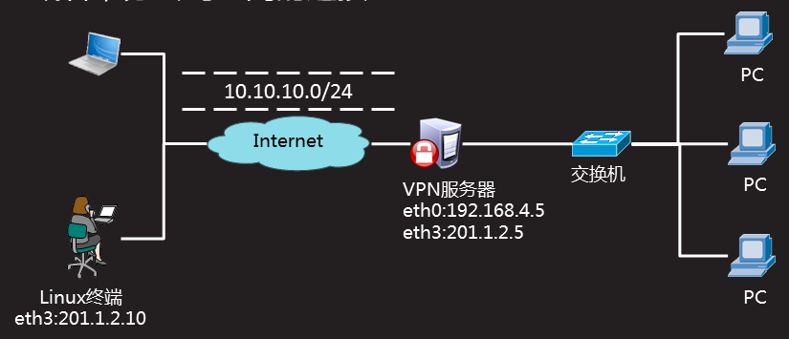

GRE模块

linux内核模块：ip_gre

加载模块：lsmod | grep ip_grp //显示模块列表

modprobe ip_gre //加载模版

modinfo ip_gre //查看模块信息

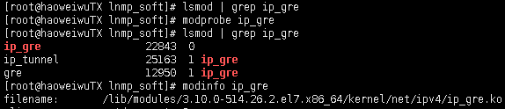

缺点：缺少加密机制

创建VPN隧道

client

modprobe ip_gre

ip tunnel add tun0 mode gre remote 201.1.2.5 local 201.1.2.10

ip link set tun0 up

ip addr add 10.10.10.10/24 peer 10.10.10.5/24 dev tun0

firewall-cmd --set-default-zonbe=trusted



ip yunnel add创建隧道（名称为tun0），ip tunnel help可以查看

mode设置隧道使用gre模式

local后面跟本机的IP地址

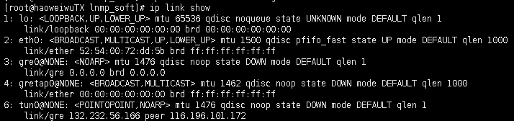



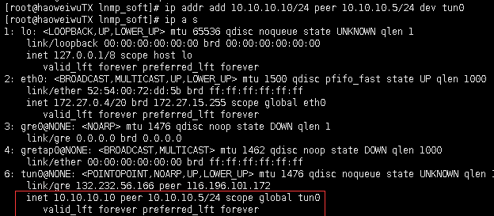



vpn服务器

modeprobe ip_gre

ip tunnel add tun0 mode gre remote 201.1.2.10 local 201.1.2.5

ip link set tun0 up

ip addr add 10.10.10.5/24 peer 10.10.10.10/24 dev tun0

echo “1” > /proc/sys/net/ipv4/ip_foeward

firewall-cmd --set-default-zone=trusted





开启路由转发功能

测试联通性

client

ping 10.10.10.5

ping 192.168.4.5

proxy

ping 10.10.10.10

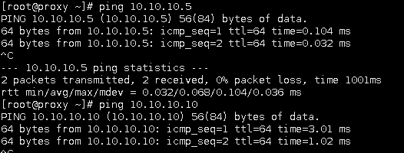

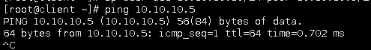

PPTP VPN

概述

支持密码身份验证

支持MPPE加密

拓扑图

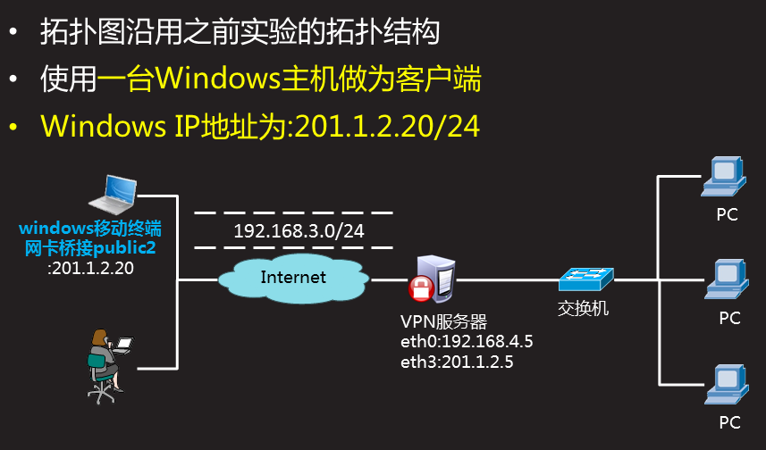

部署vpn服务器

安装软件

yum install pptpd-1.4.0-2.el7.x86_64.rpm

rpm -qc pptpd



修改配置文件

vim /etc/pptpd.conf

localip 201.1.2.5 //服务器本地IP

remoteip 192.168.3.1-50 //分配给客户端的IP池

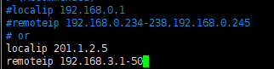

vim /etc/ppp/options.pptpd

require-mppe-128 //使用MPPE加密数据（帐号）

ms-dns 8.8.8.8 //DNS服务器





vim /etc/ppp/chap-secrets

jacob * 123456 *

用户名 服务器标记 密码 客户端



echo “1” > /proc/sysy/net/ipv4/ip_forward

启动服务

systemctl start pptpd

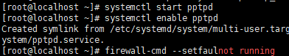

翻墙设置

iptables -t nat -A POSTROUTING -s 192.168.3.0/24 -j SNAT --to-source 201.1.2.5

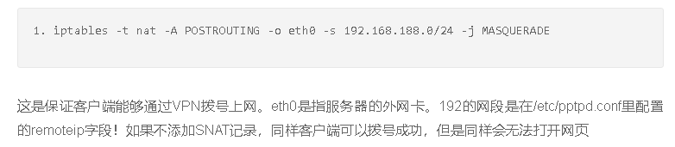



windows客户端















L2TP+IPSec VPN

概述：

L2TP建立主机之间的VPN隧道，压缩、验证

IPSec提供数据加密、数据校验、访问控制的功能

拓扑图：

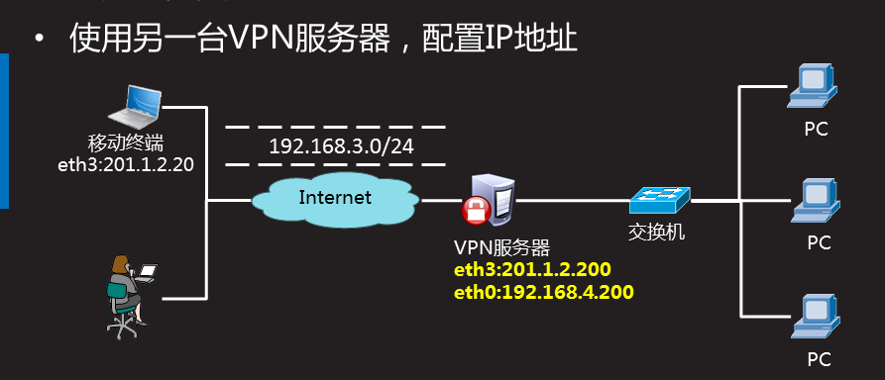

部署L2TP+IPSec服务器

安装软件

yum -y install libreswan

yum -y install xl2tpd-1.3.8-2.el7.x86_64.rpm

创建IPSec加密配置文件

cat /etc/ipsec.secrets //不要修改该文件





vim /etc/ipsec.d/myipsec.conf //新建文件

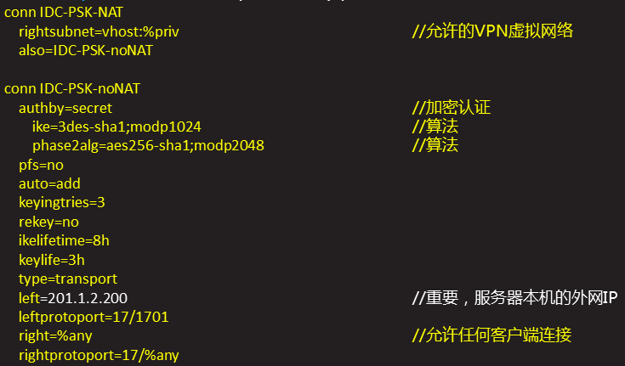

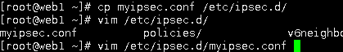

新建IPSec预定义共享密钥

vim /etc/ipsec.d/mypass.secrete //新建文件









启动IPSec服务（4500 和500端口）

systemctl start ipsec

netstat -ntulp | grep pluto

修改xl2tp配置文件

vim /etc/xl2tpd/xl2tpd.conf

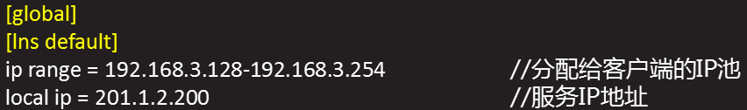





vim /etc/ppp/options.xl2tpd









vim /etc/ppp/chap-secrets //修改密码文件



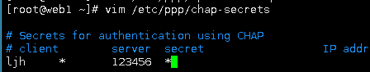

启动XL2TP服务（1701端口）

systemctl start xl2tpd

nestat -ntulp | grep xl2tpd

测试联通性

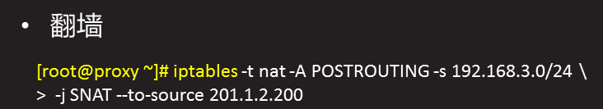

**NTP时间同步（网络时间协议）**

概述

协议概述

用来同步网络中各个计算机的时间的协议

210.72.145.39（国家授时中心服务器地址）

sreatum（分层设计）

stratum层的总数限制在15以内

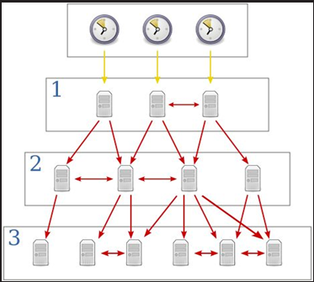

软件包

ntp和chrony

yum -y install chrony

rpm -qc chrony

NTP服务器

修改配置文件

主配置文件/etc/chrony.conf

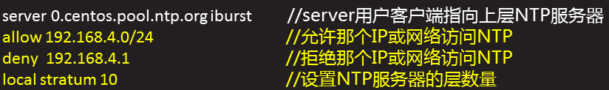内网IP

部署服务器

启动服务器

systemctl restart chronyd

systemctl enable chronyd

防火墙设置

firewall-cmd --set-default-zone=trusted

NTP客户端

配置文件

主配置文件/etc/chrony.conf

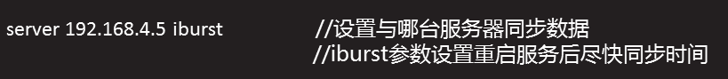

验证时间

客户端将时间修改错误

重启服务

验证时间是否同步

**PSSH远程工具**

概述

PSSH简介

PSSH提供了一套并发openssh工具

PSSH使用Python编写

需要安装有python2.4或更新版本才可以使用

使用密码批量、多并发远程其他主机

使用密钥批量、多并发远程其他主机

批量、多并发拷贝数据到其他主机

批量、多并发从其他主机下载数据到本机

批量、多并发杀死其他主机的进程

应用案例

准备工作

安装软件rpm -ivh pssh-2.3.1-5.el7.noarch.rpm

设置本地域名解析方便远程vim /etc/hosts

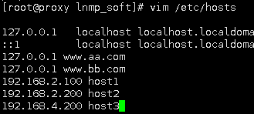

创建主机列表文件cat /root/host.txt





pssh远程连接

pssh提供并发远程连接功能

-A：使用密码远程连接其他主机（默认使用密钥）

-i：将输出显示在屏幕

-H：设置需要连接的主机

-h：设置主机列表文件

-p：设置并发数量（几个线程）

-t：设置超时时间

-o dir：设置标准输出信息保存的目录

-e dir：设置错误输出信息保存的目录

-x：传递参数给ssh

案例

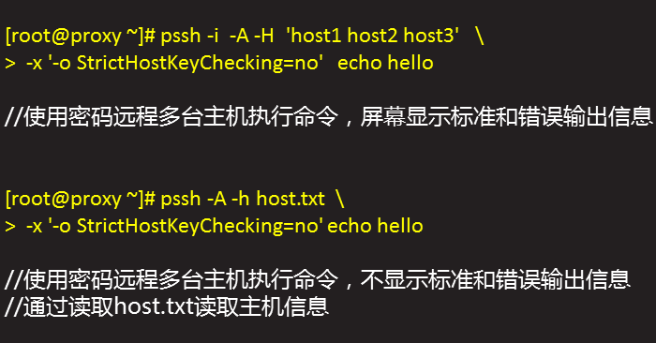

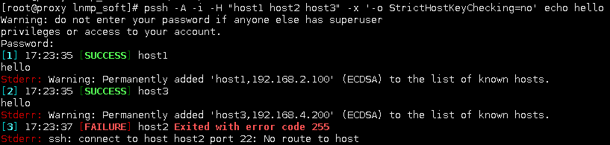

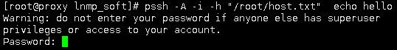

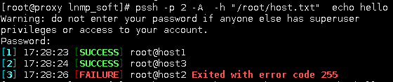

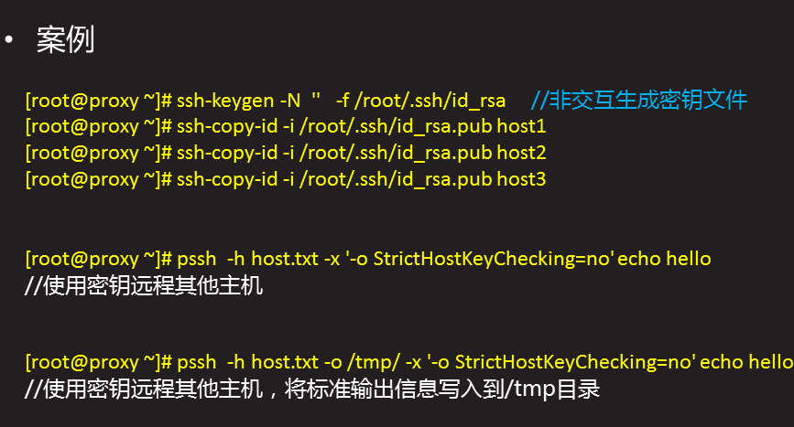

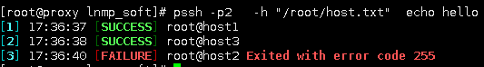

pscp.pssh远程拷贝

pscp.pssh提供并发拷贝文件功能

-r 递归拷贝目录

其他选项与pssh一致

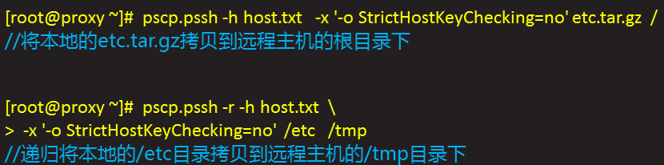

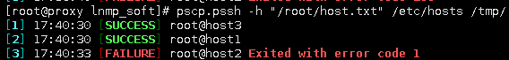

pscp.pssh远程下载数据

选项与pscp.pssh基本一致

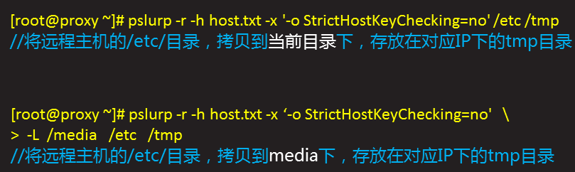

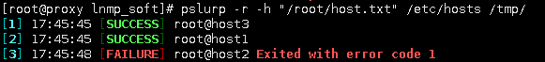

pnuke远程杀死进程

pnuke提供远程杀死进程的功能

选项与pssh基本一致

